**ΠΡΩΤΟΧΡΙΣΤΙΑΝΙΚΕΣ ΕΙΚΟΝΕΣ**

* Η ΠΡΩΤΟΙ ΧΡΙΣΤΙΑΝΟΙ ΔΕΝ ΕΙΧΑΝ ΕΙΚΟΝΕΣ ΤΟΥ ΧΡΙΣΤΟΥ, ΠΑΝΑΓΙΑΣ, ΑΓΙΩΝ ΚΤΛ ΔΙΟΤΙ ΑΚΟΛΟΥΘΟΥΣΑΝ ΤΗΝ ΒΙΒΛΙΚΗ ΠΑΡΑΔΟΣΗ (Π.Δ) ΟΠΟΥ ΒΑΣΕΙ ΤΗΣ 2ΗΣ ΑΠΟ ΤΙΣ 10 ΕΝΤΟΛΕΣ ΑΠΑΓΟΡΕΥΕΤΑΙ ΑΥΣΤΗΡΑ Η ΚΑΤΑΣΚΕΥΗ ΚΑΙ Η ΛΑΤΡΕΙΑ ΕΙΚΟΝΩΝ.
* Από τα τέλη του 1ΟΥ ΑΙΩΝΑ μ. Χ. – ΑΡΧΕΣ 2ου αιώνα μ.Χ ΕΧΟΥΜΕ ΤΗ ΧΡΗΣΗ ΕΙΚΟΝΩΝ ΣΤΗ ΛΑΤΡΕΙΑ που βασίστηκε στην πίστη σε ένα Θεό προσωπικό, που έχουμε δει και γνωρίσει ( και όχι απρόσωπο και φανταστικό όπως ήταν οι θεοί των εθνικών.
* **Η ΠΡΩΤΗ ΜΟΡΦΗ ΧΡΙΣΤΙΑΝΙΚΗΣ ΖΩΓΡΑΦΙΚΗΣ ΕΙΝΑΙ ΟΙ ΤΟΙΧΟΓΡΑΦΙΕΣ** δηλ **απλά σύμβολα ή εικόνες-παραστάσεις** από την αγία Γραφή που βρίσκουμε για πρώτη φορά στις **Κατακόμβες\*** και τα **Βαπτιστήρια** .**

**ΘΕΜΑΤΑ ΤΟΥΣ**: Το Χριστόγραμμα, ο Σταυρός, τα γράμματα Α Ω (για να συμβολίσουν το Χριστό), Ο Καλός Ποιμένας ( ο Χριστός), η ναύς ( η Εκκλησία), η άμπελος , το πτηνό φοίνικας, το ψάρι ή η λέξη ΙΧΘΥΣκ.α.

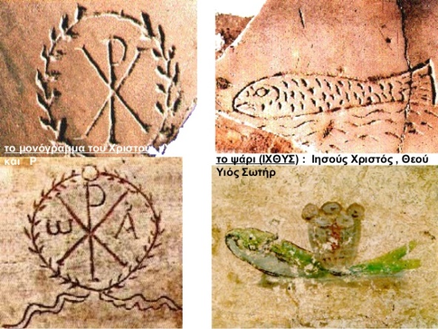 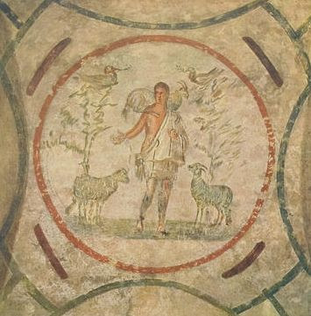

*ΚΑΤΑΚΟΜΒΕΣ **=**υπόγειες στοές μήκους πολλών μέτρων ή και Χιλιομέτρων. Εκεί αρχικά οι Χριστιανοί έθαβαν τους νεκρούς τους και στους διωγμός τελούσαν τη Θ.Ε. και κρύβονταν από τους Ρωμαίους. ΣΉΜΕΡΑ στην Ελλάδα οι σπουδαιότερες βρίσκονται στη Μήλο ενώ οι περισσότερες στη Ρώμη (Ιταλία).

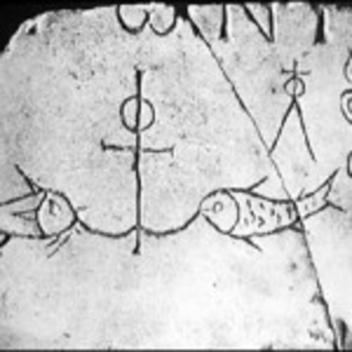 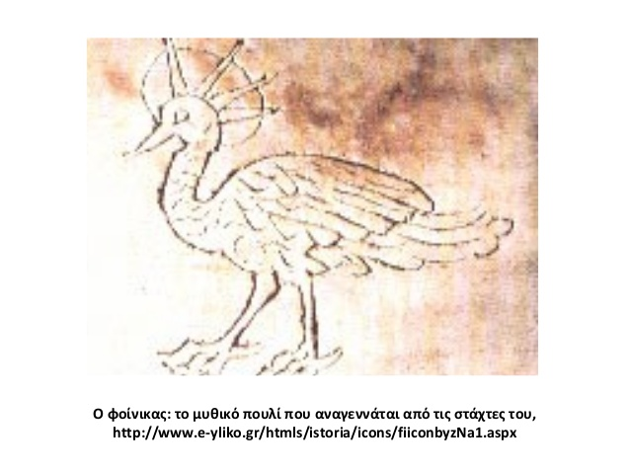

** ΒΑΠΤΙΣΤΗΡΙΑ= κυκλικά ή πολυγωνικά κτήρια, όπου υπήρχε σταθερή κολυμβήθρα στο έδαφος σε σχήμα συνήθως σταυρού (ή κυκλική /τετράγωνη) και τα οποία χρησιμοποιούσαν για να βαπτίζουν τους νέους πιστούς, σε μεγάλη ηλικία, τους πρώτους Χριστιανικούς αιώνες. Από τα αρχαιότερα που έχουν βρεθεί είναι αυτό της Δούρας- Ευρωπού.

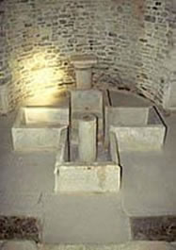 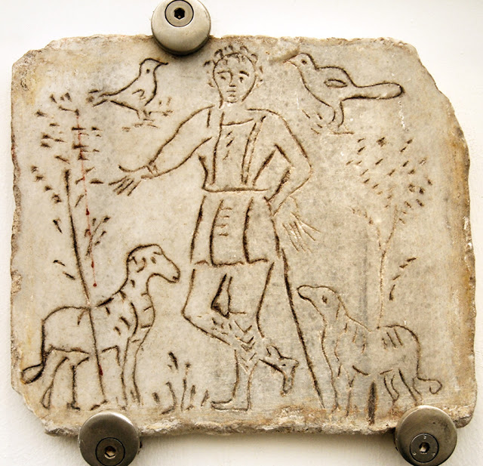

**ΑΧΕΙΡΟΠΟΗΤΕΣ ΕΙΚΟΝΕΣ**  λέγονται οι εικόνες που σύμφωνα με την παράδοση της Εκκλησίας:

**α**. δεν φτιάχτηκαν από ανθρώπινο χέρι, όπως είναι το Ιερό Μανδήλιον, ένα κομμάτι πανί με το πρόσωπο του Χριστού

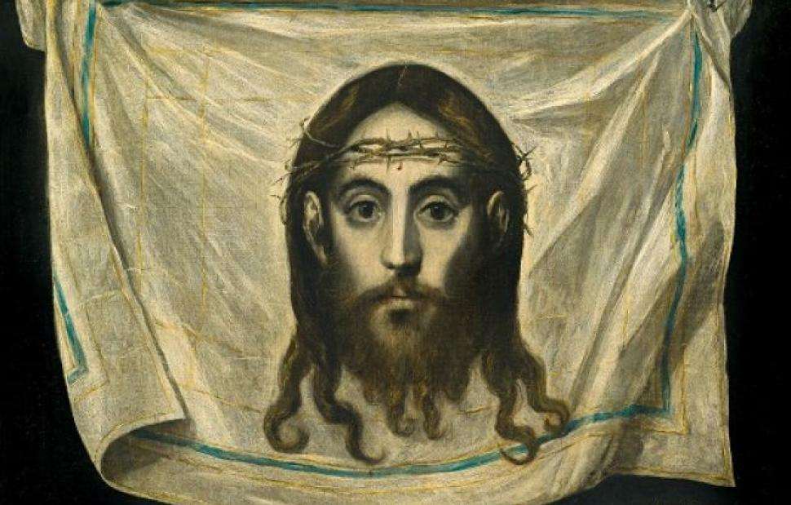

και **β**. αυτές που ο Θεός καθοδηγούσε το χέρι του αγιογράφου όταν τις ζωγράφιζε π.χ. οι εικόνες της Παναγίας που ζωγράφισε ο ευαγγελιστής Λουκάς πριν τη κοίμησή της. ΓΝΗΣΙΕΣ εικόνες του ευαγγ. Λουκά θεωρούνται ήμερα οι εικόνες της Παναγίας Σουμελά (Βέροια), του Κύκκου (Κύπρου), του Μεγάλου Σπηλαίου (Καλάβρυτα).

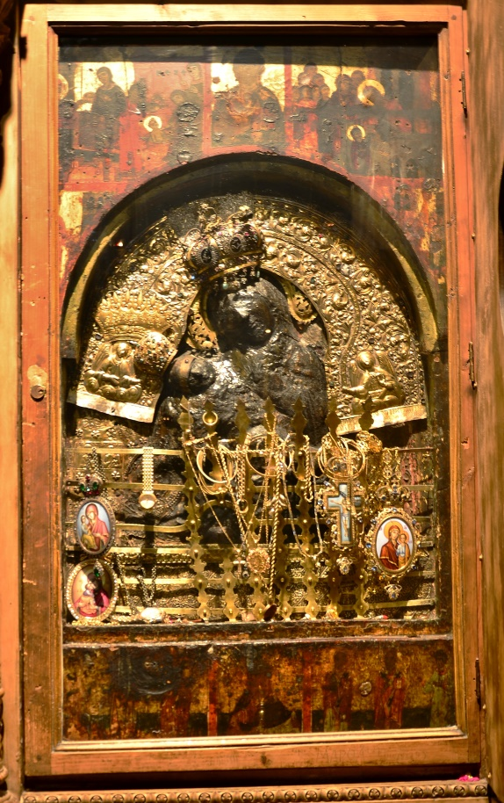 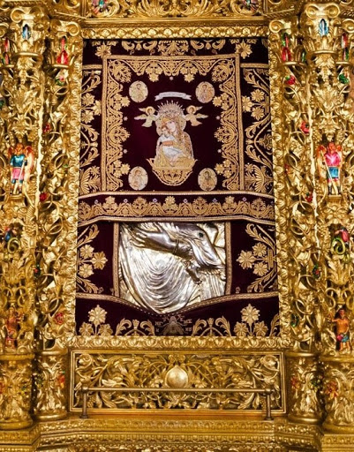**4**

* ΟΙ ΠΡΩΤΕΣ ΕΙΚΟΝΕΣ ΤΟΥ ΧΡΙΣΤΙΑΝΙΣΜΟΥ ΕΙΝΑΙ:οι εικόνες της Παναγίας που ζωγράφισε ο ευαγγ. Λουκάς
* **Η αρχαιότερη εικόνα του ΧΡΙΣΤΟΥ** **που σώζεται σήμερα είναι η εικόνα του Φιλεύσπλαχνου Κριτή (6ος αιώνας μ.Χ.) , στο μοναστήρι της Αγίας Αικατερίνης στο Σινά**

**.** 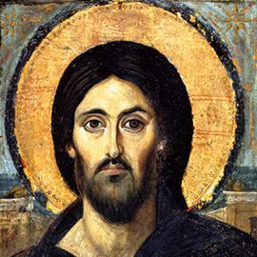

* ΟΙ **ΧΡΙΣΤΙΑΝΙΚΕΣ ΕΙΚΟΝΕΣ ΠΡΟΕΡΧΟΝΤΑΙ** ΑΠΟ **ΤΑ ΦΑΓΙΟΥΜ=** έγχρωμα νεκρικά πορτραίτα που βρέθηκαν στη κοιλάδα Φαγιούμ της Αιγύπτου και γι αυτό ονομάστηκαν έτσι.
* 